TUGAS
SISTEM OPERASI


Disusun oleh :
Muhammad Rafi Hendardi
2410651062

PROGRAM STUDI TEKNIK INFORMATIKA
FAKULTAS TEKNIK
UNIVERSITAS MUHAMMADIYAH JEMBER
2025

BAB I
TUJUAN
- Percobaan Kalkulator Pararel
Tujuan dari percobaan ini untuk mencoba menghitung penjumlahan, pengurangan, perkalian, dan pembagian menggunakan OS linux.
- Tujuan Utama : Untuk melakukan penghitungan.

- Percobaan File Processing
Tujuan dari percobaan ini adalah untuk melakukan penyimpanan data, membaca data, dan mengambil data dari file yang akan dibuat.
- Tujuan Utama : Untuk menyimpan data secara permanen, membaca data dan mengambil data dari file teks atau biner yang akan dibuat.

- Percobaan Producer-Consumer
Tujuan dari percobaan ini menyinkronkan antar thread atau proses dan mengilustarikan IPC.
- Tujuan Utama : Menghindari race condition antar thread atau process dan mengatur pertukaran data.

BAB II
TUGAS 1
- Source code lengkap

#include <stdio.h>
#include <pthread.h>

// Variabel global untuk hasil
double a, b;
double hasil_tambah, hasil_kurang, hasil_kali, hasil_bagi;

// Fungsi untuk setiap operasi
void* tambah(void* arg) {
hasil_tambah = a + b;
pthread_exit(NULL);
}

void* kurang(void* arg) {
hasil_kurang = a - b;
pthread_exit(NULL);
}

void* kali(void* arg) {
hasil_kali = a * b;
pthread_exit(NULL);
}

void* bagi(void* arg) {
if (b != 0)
hasil_bagi = a / b;
else
hasil_bagi = 0; // hindari pembagian nol
pthread_exit(NULL);
}

int main() {
pthread_t t1, t2, t3, t4;

// Input dari user
printf("Masukkan angka pertama: ");
scanf("%lf", &a);
printf("Masukkan angka kedua: ");
scanf("%lf", &b);

// Membuat thread untuk setiap operasi
pthread_create(&t1, NULL, tambah, NULL);
pthread_create(&t2, NULL, kurang, NULL);
pthread_create(&t3, NULL, kali, NULL);
pthread_create(&t4, NULL, bagi, NULL);

// Menunggu semua thread selesai
pthread_join(t1, NULL);
pthread_join(t2, NULL);
pthread_join(t3, NULL);
pthread_join(t4, NULL);

// Menampilkan hasil
printf("\n=== HASIL PERHITUNGAN ===\n");
printf("Penjumlahan: %.2lf\n", hasil_tambah);
printf("Pengurangan: %.2lf\n", hasil_kurang);
printf("Perkalian: %.2lf\n", hasil_kali);
if (b != 0)
printf("Pembagian: %.2lf\n", hasil_bagi);
else
printf("Pembagian: Tidak bisa dibagi dengan nol\n");

return 0;
}
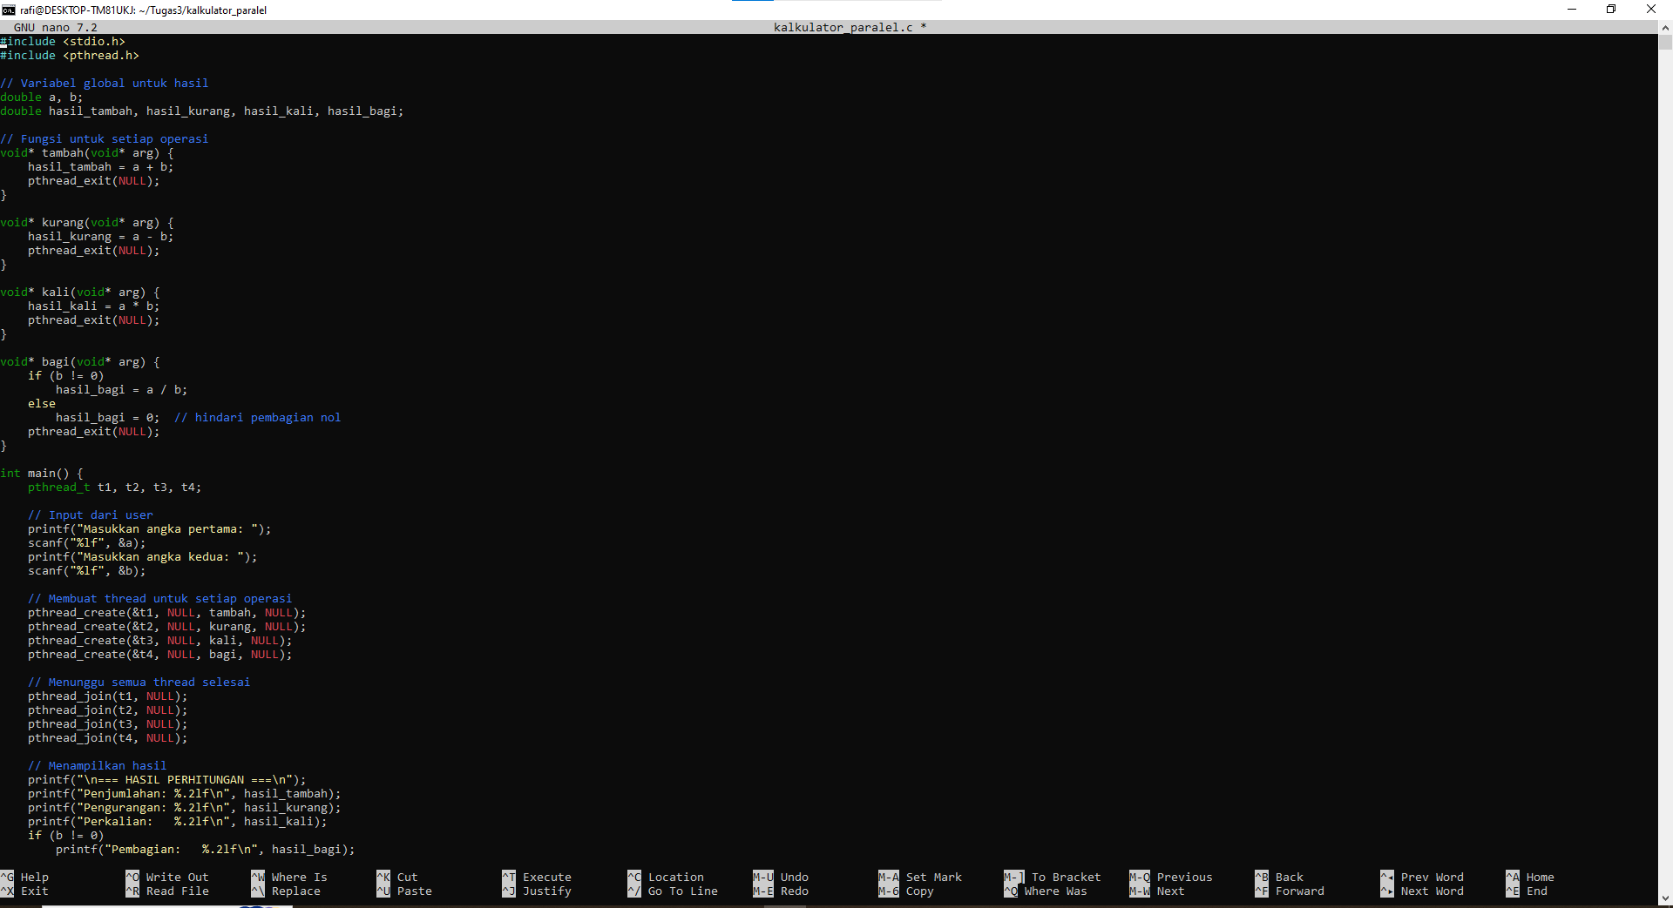
- Screenshot Output Program
- Analisis Hasil
- #include <stdio.h> digunakan untuk menginput atau output seperti perintah prinf()
- #include <pthread.h> digunakan untuk menjalankan fungsi-fungsi dari thread itu sendiri.
- Double a, b adalah variable yang akan digunakan untuk menginput suatu angka.
- Double hasil_tambah, hasil_kurang, hasil_kali, hasil bagi; digunakan untuk melakukan penjumlahan, pengurangan, perkalian dan pembagian.
- Void* tambah digunakan untuk melakukan penjumlahan antar dua variable diatas.
- Void* kurang digunakan untuk melakukan pengurangan antar dua variable diatas.
- Void* kali digunakan untuk melakukan perkalian antar dua variable diatas.
- Void* bagi digunakan untuk melakukan pembagian antar dua variable diatas.

- Jawaban Tugas
Tujuan utama dari percobaan kalkulator_paralel telah tercapai:
- Bisa menerima input 2 angka dari user.
- Menghitung penjumlahan, pengurangan, perkalian dan pembagian.
BAB III
TUGAS 2

- Source Code Lengkap
#include <stdio.h>
#include <stdlib.h>
#include <string.h>
#include <pthread.h>
#include <time.h>

#define MAX_SIZE 1000000 // batas maksimum karakter file

// Struktur untuk mengirim data ke thread
typedef struct {
char *text;
long start;
long end;
long count;
} ThreadData;

// Fungsi untuk menghitung kata di sebagian teks
void* count_words(void* arg) {
ThreadData *data = (ThreadData*)arg;
long count = 0;
int in_word = 0;

for (long i = data->start; i < data->end; i++) {
if (data->text[i] == ' ' || data->text[i] == '\n' || data->text[i] == '\t') {
in_word = 0;
} else if (in_word == 0) {
in_word = 1;
count++;
}
}
data->count = count;
pthread_exit(NULL);
}

// Fungsi single-thread untuk perbandingan
long count_words_single(char *text, long size) {
long count = 0;
int in_word = 0;
for (long i = 0; i < size; i++) {
if (text[i] == ' ' || text[i] == '\n' || text[i] == '\t') {
in_word = 0;
} else if (in_word == 0) {
in_word = 1;
count++;
}
}
return count;
}

int main() {
FILE *fp;
char *buffer;
long file_size;
clock_t start, end;

// === Membaca isi file ===
fp = fopen("input.txt", "r");
if (fp == NULL) {
printf("Gagal membuka file input.txt\n");
return 1;
}

// Dapatkan ukuran file
fseek(fp, 0, SEEK_END);
file_size = ftell(fp);
rewind(fp);

// Alokasikan memori untuk isi file
buffer = (char*)malloc(file_size + 1);
fread(buffer, 1, file_size, fp);
buffer[file_size] = '\0';
fclose(fp);

printf("Ukuran file: %ld byte\n", file_size);

// === Single-threaded word count ===
start = clock();
long single_count = count_words_single(buffer, file_size);
end = clock();
double single_time = (double)(end - start) / CLOCKS_PER_SEC;

printf("\n[Single-thread]");
printf("\nJumlah kata: %ld", single_count);
printf("\nWaktu eksekusi: %.6f detik\n", single_time);

// === Multi-threaded word count ===
pthread_t t1, t2;
ThreadData data1, data2;

long mid = file_size / 2;
data1.text = buffer;
data1.start = 0;
data1.end = mid;
data2.text = buffer;
data2.start = mid;
data2.end = file_size;

start = clock();

pthread_create(&t1, NULL, count_words, (void*)&data1);
pthread_create(&t2, NULL, count_words, (void*)&data2);

pthread_join(t1, NULL);
pthread_join(t2, NULL);

long total = data1.count + data2.count;

end = clock();
double multi_time = (double)(end - start) / CLOCKS_PER_SEC;

printf("\n[Multi-thread]");
printf("\nJumlah kata: %ld", total);
printf("\nWaktu eksekusi: %.6f detik\n", multi_time);

// === Perbandingan waktu ===
printf("\n=== PERBANDINGAN ===");
printf("\nSingle-thread: %.6f detik", single_time);
printf("\nMulti-thread : %.6f detik\n", multi_time);

free(buffer);
return 0;
}
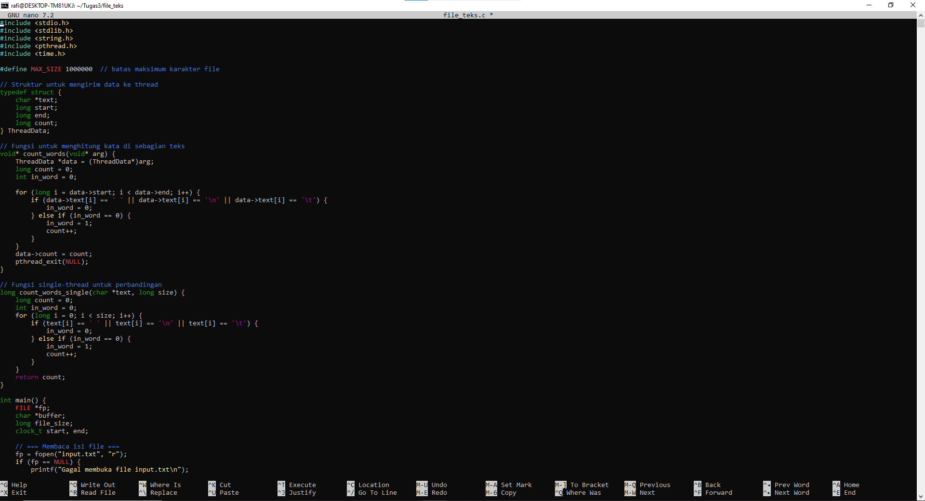
- Screenshot Output

- Analisis performa
- Untuk melakukan penghitungan teks dengan menggunakan single thread dan multi thread dengan waktu eksekusi yang berbeda.
- Single thread cenderung lebih lama.
- Multi thread lebih cepat dibandingkan single thread.

BAB IV
TUGAS 3

- Source code lengkap:
#include <stdio.h>
#include <stdlib.h>
#include <pthread.h>
#include <unistd.h>

#define BUFFER_SIZE 10 // kapasitas buffer maksimum

int buffer[BUFFER_SIZE];
int count = 0; // jumlah item di buffer
int in = 0; // indeks penulisan
int out = 0; // indeks pembacaan

pthread_mutex_t mutex;
pthread_cond_t buffer_full;
pthread_cond_t buffer_empty;

// Fungsi Producer: menghasilkan angka random dan memasukkan ke buffer
void* producer(void* arg) {
while (1) {
int item = rand() % 100; // angka random 0–99

pthread_mutex_lock(&mutex);

// Jika buffer penuh, tunggu
while (count == BUFFER_SIZE) {
printf("[Producer] Buffer penuh, menunggu...\n");
pthread_cond_wait(&buffer_full, &mutex);
}

// Masukkan item ke buffer
buffer[in] = item;
in = (in + 1) % BUFFER_SIZE;
count++;
printf("[Producer] Menambahkan item: %d (jumlah buffer: %d)\n", item, count);

// Sinyalkan ke consumer bahwa buffer tidak kosong
pthread_cond_signal(&buffer_empty);
pthread_mutex_unlock(&mutex);

sleep(1); // jeda agar output lebih mudah dibaca
}
return NULL;
}

// Fungsi Consumer: mengambil angka dari buffer dan "memproses" (menampilkan)
void* consumer(void* arg) {
while (1) {
pthread_mutex_lock(&mutex);

// Jika buffer kosong, tunggu
while (count == 0) {
printf("[Consumer] Buffer kosong, menunggu...\n");
pthread_cond_wait(&buffer_empty, &mutex);
}

// Ambil item dari buffer
int item = buffer[out];
out = (out + 1) % BUFFER_SIZE;
count--;
printf(" [Consumer] Mengambil item: %d (sisa buffer: %d)\n", item, count);

// Sinyalkan ke producer bahwa ada ruang kosong
pthread_cond_signal(&buffer_full);
pthread_mutex_unlock(&mutex);

sleep(2); // jeda agar terlihat perbedaan kecepatan
}
return NULL;
}

int main() {
pthread_t prod_thread, cons_thread;

// Inisialisasi mutex dan kondisi
pthread_mutex_init(&mutex, NULL);
pthread_cond_init(&buffer_full, NULL);
pthread_cond_init(&buffer_empty, NULL);

// Buat thread producer dan consumer
pthread_create(&prod_thread, NULL, producer, NULL);
pthread_create(&cons_thread, NULL, consumer, NULL);

// Jalankan tanpa henti (bisa dihentikan dengan Ctrl+C)
pthread_join(prod_thread, NULL);
pthread_join(cons_thread, NULL);

// Bersihkan resource (tidak akan tercapai jika loop tak berakhir)
pthread_mutex_destroy(&mutex);
pthread_cond_destroy(&buffer_full);
pthread_cond_destroy(&buffer_empty);

return 0;
}
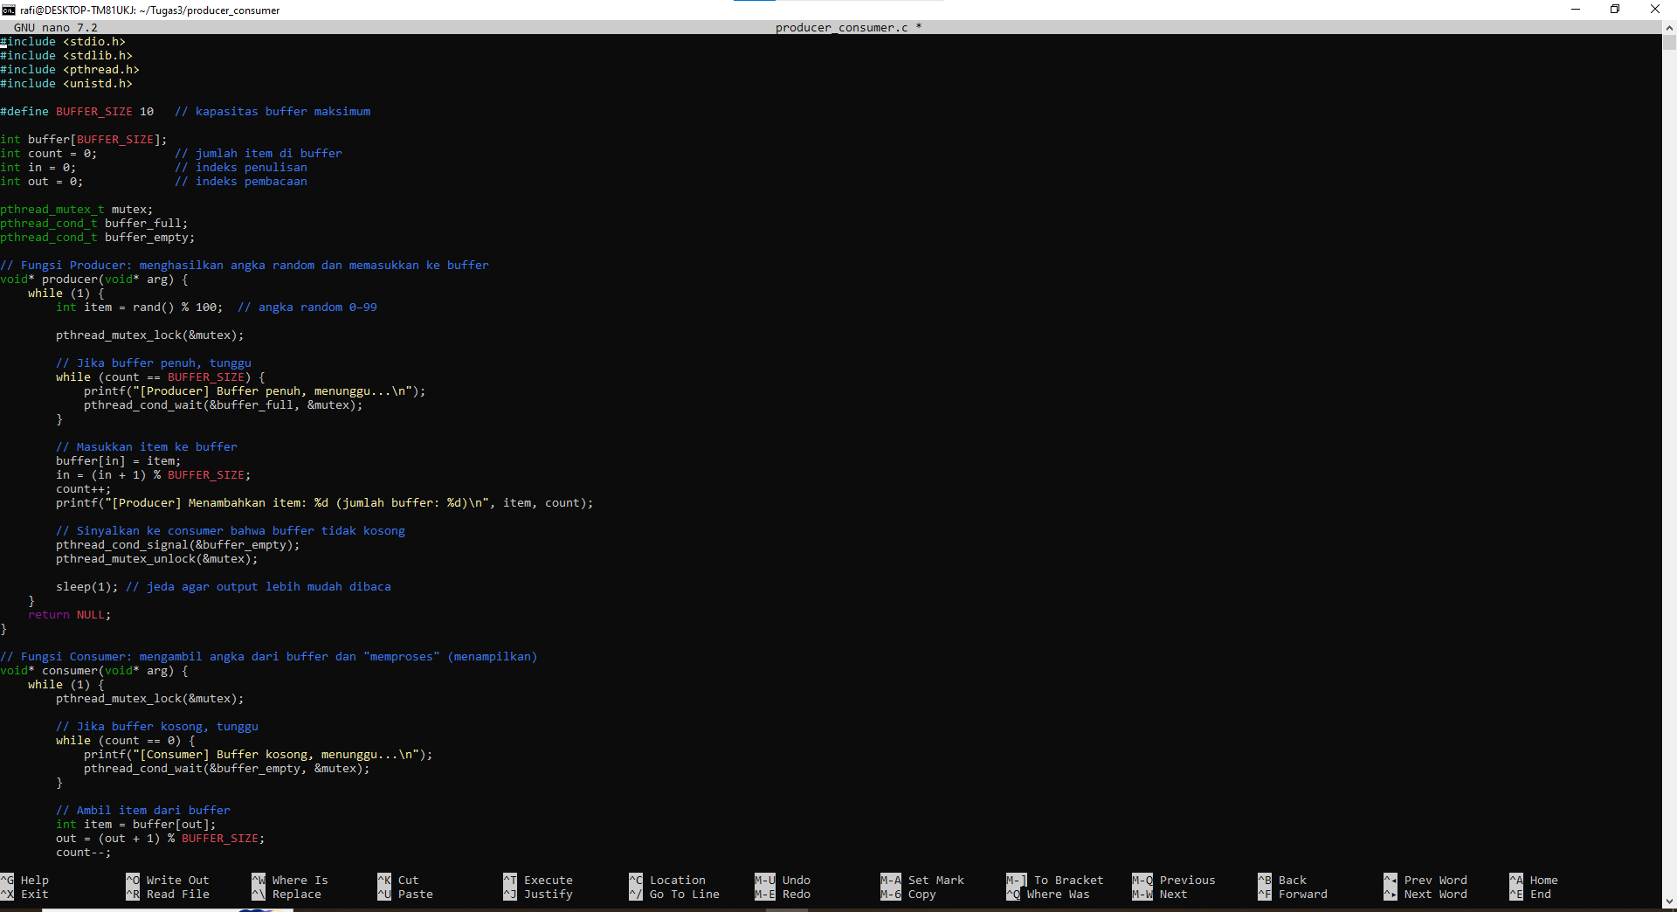

- Screenshot output
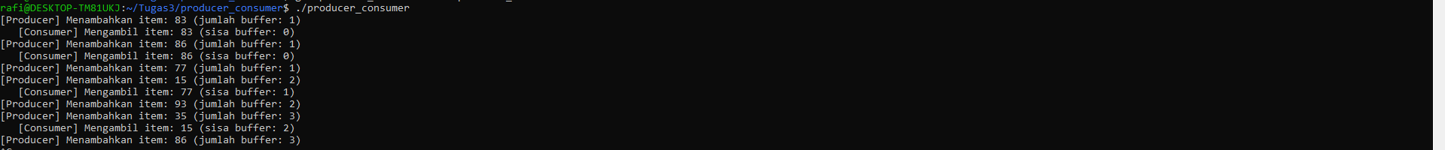
- Analisis Program
- Buffer[] di gunakan untuk tempat penyimpanan sementar antar producer dan consumer
- Pthread_mutex_t digunakan untuk mencegah terjadinya akses bersamaan ke buffer
- Pthread_cond_t untuk mengatur sinyal antar thread untuk menunggu pemberitahuan
- Producer() digunakan untuk menambahkan item ke buffer jjika buffer belum terisi penuh.
- Consumer() digunakan untuk mengambil item dari buffer jika buffer tidak kosong.
- Sleep() digunakan untuk menambahkan jeda waktu antar produksi dan komsumsi.

